XXXX大学2018—2019学年春季学期
学号： 姓名： 学院： 年级： 专业：

------------------------------------------------- 密 － 封 － 线 ------------------------------------------------------
《大学物理》考试试卷（A）卷

考试形式： 闭卷考试 考试时间： 150 分钟 满分： 100 分。

题 号 | 一 | 二 | 三 | 总 分 | 核分
得 分
评阅人
注意：1、所有答题都须写在此试卷纸密封线右边，写在其它纸上一律无效。
2、密封线左边请勿答题，密封线外不得有姓名及相关标记。
得分 | 一、单选题（共11小题，每小题3分，共33分）

1.(本题3分)一运动质点在某瞬时位于位矢r(x,y)的端点处,对其速度的大小有四种意见,即
(1)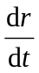； (2)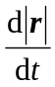； (3)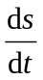； (4)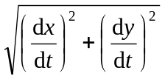
下述判断正确的是( )
(A) 只有(1)(2)正确; (B) 只有(2)正确;
(C) 只有(2)(3)正确; (D) 只有(3)(4)正确。
2.(本题3分)一物体垂直悬挂在一弹簧下面，平衡位置在O点，现用手向下拉物体，第一次把物体由O点拉到M点，第二次由O点拉到N点， 再由N点送回M点。则在这两个过程中( )
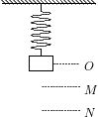
(A) 弹性力作的功相等，重力作的功不相等；
(B) 弹性力作的功相等，重力作的功也相等；
(C) 弹性力作的功不相等，重力作的功相等；
(D) 弹性力作的功不相等，重力作的功也不相等。

3.(本题3分)半径为R，质量为M的均匀圆盘，靠边挖去直径为R的一个圆孔后（如图），对通过圆盘中心Ｏ且与盘面垂直的轴的转动惯量是( )
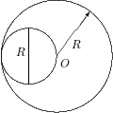
(A)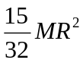； (B)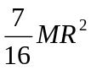；
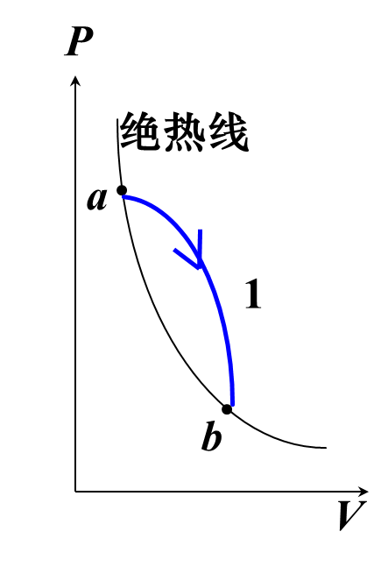
(C)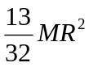； (D)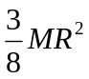。
绝热线
4.(本题3分)如图，ab为绝热线，理想气体某一热力学过程由a经1至b，该过程热容( )
(A)C>0； (B)C<0；
(C)C=0； (D)不能确定。

5.(本题3分)密闭气缸内盛有一定量的氢气(可视作理想气体)，当温度不变而压强增大一倍时，氢气分子的平均碰撞频率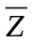和平均自由程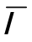的变化情况是：( )
(A) 和都增大一倍；
(B) 和都减为原来的一半；
(C) 增大一倍而减为原来的一半；
(D) 减为原来的一半而增大一倍。
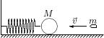
6.(本题3分)一质量为M的弹簧振子，水平放置且静止在平衡位置，如图所示，一质量为m的子弹以水平速度射入振子中，并随之一起运动。如果水平面光滑，此后弹簧的最大势能为( )
(A)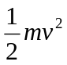 (B)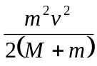
(C)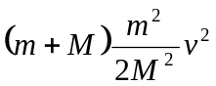 (D)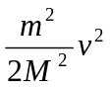

- (本题3分)带电粒子沿垂直于磁感应线的方向飞入有介质的匀强磁场中。粒子与磁场中介质的相互作用导致粒子的动能有所损失，假如粒子在终点和起点的动能之比值为=0.16，起点和终点的轨道曲率半径分别为、，则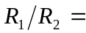( )。
学号： 姓名： 学院： 年级： 专业：

------------------------------------------------- 密 － 封 － 线 ------------------------------------------------------
(A) 1.1； (B) 1.4； (C) 2.0； (D) 2.5。

8.(本题3分)自感为 0.25 H的线圈中，当电流在(1/16) s内由2A均匀减小到零时，线圈中自感电动势的大小为( )
(A)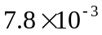V； (B)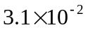V；
(C) 8.0V； (D)12.0V。

9.(本题3分)真空中两只长直螺线管1和2，长度相等，单层密绕匝数相同，其直径之比为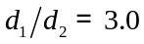。当它们通以相同电流时，两螺线管贮存的磁能之比为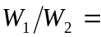( )。
(A) 0.25； (B) 0.11； (C) 4.0； (D) 9.0。

10.(本题3分)如图所示，将一个电荷量为q的点电荷放在一个半径为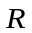的不带电的导体球附近，点电荷距导体球球心为d。设无穷远处为零电势，则在导体球球心O点有( )
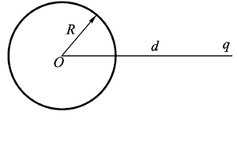
(A) 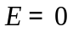，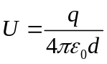
d
(B) 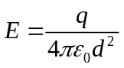，
(C) ，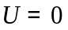
(D) ， 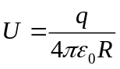
11.(本题3分)如图所示，一根载流导线被弯成半径为R的1/4圆弧，放在磁感应强度B的均匀磁场中，则载流导线所受的安培力为( )
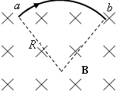
（A）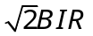，竖直向下；
（B）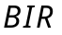，竖直向上；
（C），竖直向上；
（D），竖直向下。
得分 | 二、填空题（共9小题，第12-17每小题3分，第18-20每小题4分，共30分）

12.(本题3分)设气体分子服从麦克斯韦速率分布律，代表平均速率，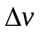为一固定的速率区间，则速率在到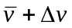范围内的分子数占分子总数的百分率随气体的温度升高而________(增加、降低或保持不变)。
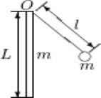
13.(本题3分)一长为、质量为m的均匀细棒，一端可绕固定的水平光滑轴O在竖直平面内转动。在O上还系有一长为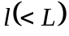的轻绳，绳的一端悬一质量也为m的小球。当小球悬线偏离竖直方向某一角度时，由静止释放(如图所示)。小球与静止的细棒发生完全弹性碰撞，略去空气阻力，如果碰撞后小球刚好停止，则绳的长度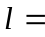________。

14.(本题3分)A、B、C三个容器中皆装有理想气体，它们的分子数密度之比为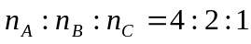，分子的平均平动动能之比为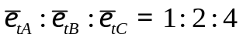，则它们压强之比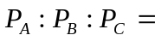________。
15.(本题3分)一质量为m、电荷为q的小球，在电场力作用下，从电势为U的a点，移动到电势为零的b点。若已知该小球在b点的速率为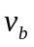，则小球在a点的速率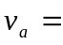________。
16.(本题3分)一船浮于静水中，船长L，质量为m，一个质量也为m的人从船尾走到船头。不计水和空气的阻力，则在此过程中船将后退_______。
学号： 姓名： 学院： 年级： 专业：

------------------------------------------------- 密 － 封 － 线 ------------------------------------------------------
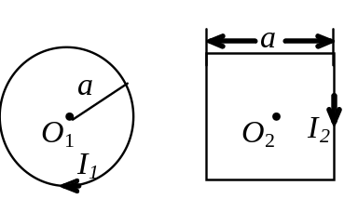17.(本题3分)如图所示，有一半径为的圆圈电流和一边长为载流的正方形线圈电流.若要使两个线圈的中心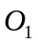、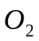处的磁感强度大小相等，请问电流与电流的比值为_______。

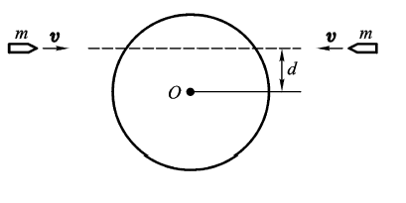
18.(本题4分)一圆盘绕通过盘心且垂直于盘面的水平轴转动，轴间摩擦不计．如图射来两个质量相同，速度大小相同，方向相反并在一条直线上的子弹，它们同时射入圆盘并且留在盘内，则子弹射入后的瞬间，圆盘和子弹系统的角动量L_______，圆盘的角速度_______（选填“不变”，“增大”或“减小”）。
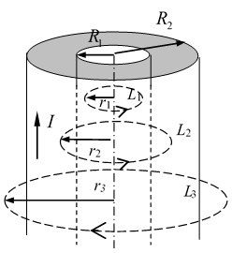
19.(本题4分)一空气电容器充电后切断电源，电容器储能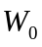，若此时在极板间灌入相对介电常量为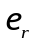的煤油，则电容器储能变为的________倍。如果灌煤油时电容器一直与电源相连接，则电容器储能将是的________倍。
20.(本题4分)如图所示，一无限长直圆柱导体筒，内外半径分别为和,电流I均匀通过导体的横截面，、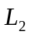、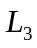是以圆柱轴线为中心的三个圆形回路半径分别为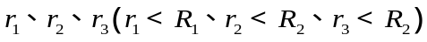回路绕行方向见图示，则磁场强度在三个回路上的环流分别为：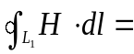__________；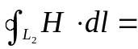_________；
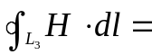__________ 。

得分 | 三、计算题（共4小题，第21题7分，第22-24每小题10分，共37分）

21.(本题7分)如图所示，A与B两飞轮的轴杆可由摩擦啮合使之连结，A轮的转动惯量I₁ =10kg·m²，开始时B轮静止，A轮以n₁=600转/分的速度转动，然后使AB连结，B轮加速而A轮减速，直到两轮都达到n₂=300转/分为止。
求：（1）B轮的转动惯量；（4分）（2）在啮合过程中的能量损失。（3分）

A B B

22.(本题10分) 设一动力暖气装置由一台卡诺热机和一台卡诺致冷机组合而成。热机靠燃料燃烧时释放的热量工作并向暖气系统中的水放热，同时，热机带动致冷机。致冷机自天然蓄水池中吸热，也向暖气系统放热。假定热机锅炉的温度为t₁=210℃，天然蓄水池中水的温度为t₂=15℃，暖气系统的温度为t₃=60℃，热机从燃料燃烧时获得热量Q₁=2.1×10⁷ J，计算暖气系统所得热量。

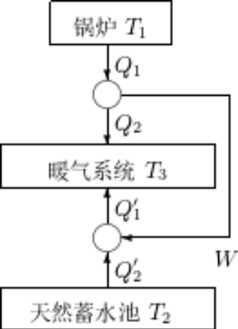
学号： 姓名： 学院： 年级： 专业：

------------------------------------------------- 密 － 封 － 线 ------------------------------------------------------
锅炉T₁

暖气系统T₃

天然蓄水池T₂

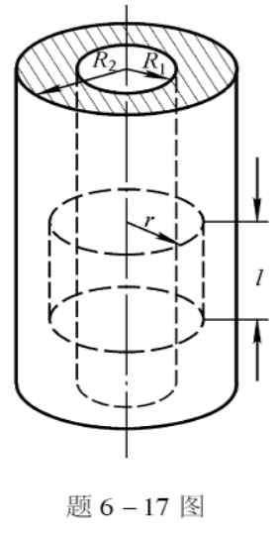
23.(本题10分)盖革－米勒管可用来测量电离辐射．该管的基本结构如图所示，一半径为R₁的长直导线作为一个电极，半径为R₂的同轴圆柱筒为另一个电极．它们之间充以相对介电常数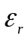≈1 的气体．当电离粒子通过气体时，能使其电离．若两极间有电势差时，极间有电流，从而可测出电离粒子的数量．如以E₁ 表示半径为R₁ 的长直导线附近的电场强度．（1） 求两极间电势差的关系式；（7分）（2） 若E₁ ＝2.0 ×10⁶ V· m⁻¹ ，R₁＝0.30 mm，R₂＝20.0 mm，两极间的电势差为多少？（3分）

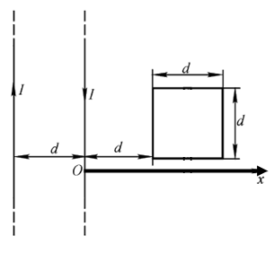
24.(本题10分)有两根相距为d 的无限长平行直导线，它们通以大小相等流向相反的电流，且电流均以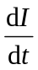的变化率增长．若有一边长为d 的正方形线圈与两导线处于同一平面内，如图所示．求线圈中的感应电动势．

